Отчёт по лабораторной работе №3

Дискреционное разграничение прав в Linux. Основные атрибуты

Виктория Михайловна Шутенко

Содержание

Цель работы 1

Ход работы 1

Библиография 9

# Цель работы

Приобрести практические навыки работы в консоли с атрибутами файлов для групп пользователей.

# Ход работы

1. В установленной при выполнении предыдущей лабораторной работы операционной системе создала учётную запись пользователя guest (использую учётную запись администратора):

useradd guest

1. Задала пароль для пользователя guest (использую учётную запись администратора):

passwd guest

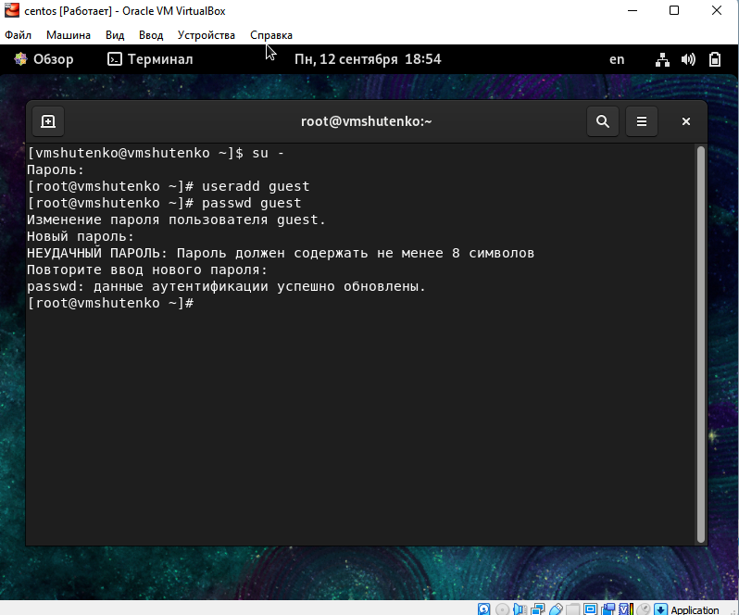

Figure 1: Cоздание пользователя guest.

1. Вошла в систему от имени пользователя guest.

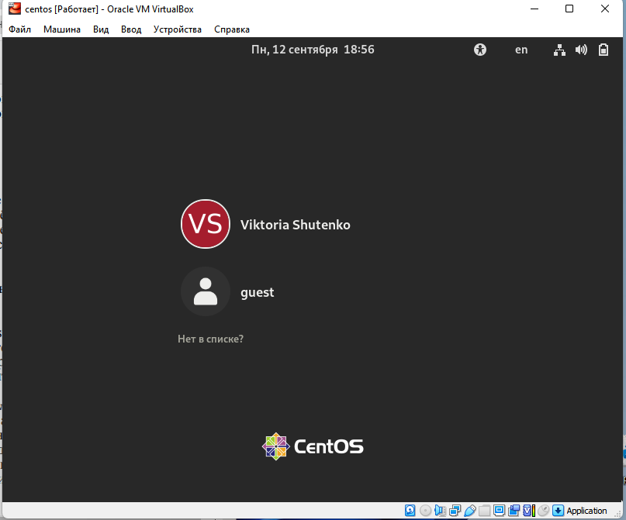

Figure 2: Авторизация пользователя guest.

1. Определила директорию, в которой я находитесь, командой pwd. Сравнила её с приглашением командной строки. Она не является моей домашней директорией, зашла в домашнюю директорию.
2. Уточнила имя моего пользователя командой:

whoami

1. Уточнила имя моего пользователя, его группу, а также группы, куда входит пользователь, командой:

id

Выведенные значения uid, gid и др. запомнила. Сравнила вывод id с выводом команды groups. Они одинаковые.

1. Сравнила полученную информацию об имени пользователя с данными, выводимыми в приглашении командной строки.
2. Просмотрела файл /etc/passwd командой

cat /etc/passwd

Нашла в нём свою учётную запись. Определила uid пользователя. Определила gid пользователя. Сравнила найденные значения с полученными в предыдущих пунктах.

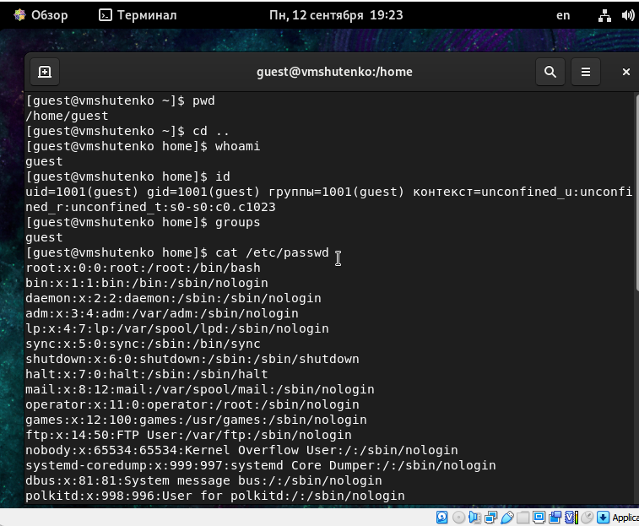

Figure 3: Определение директори, команда id. Просмотр файла

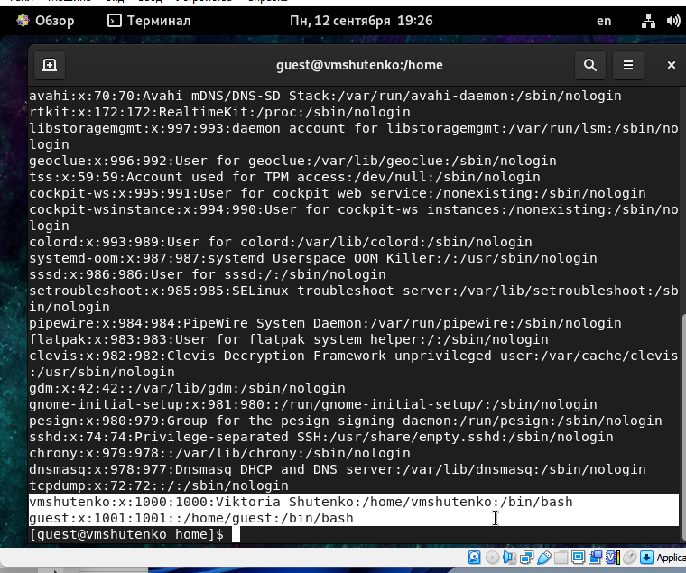

Figure 4: Просмотр файла.

1. Определила существующие в системе директории командой

ls -l /home/

1. Проверила, какие расширенные атрибуты установлены на поддиректориях, находящихся в директории /home, командой:

lsattr /home

1. Создала в домашней директории поддиректорию dir1 командой

mkdir dir1

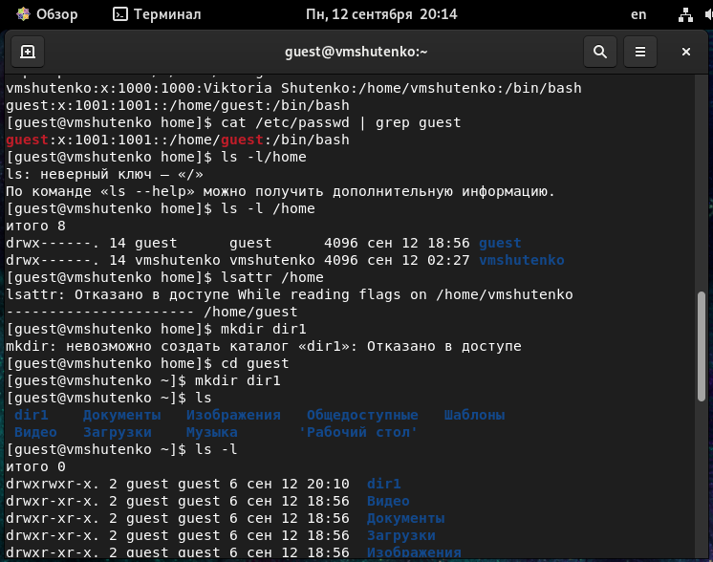

Figure 5: Определение существующей директории, поиск расширенных атрибутов, создание dir1.

Определила командами ls -l и lsattr, какие права доступа и расширенные атрибуты были выставлены на директорию dir1.

1. Сняла с директории dir1 все атрибуты командой

chmod 000 dir1 и проверила с её помощью правильность выполнения команды

ls -l

1. Попыталась создать в директории dir1 файл file1 командой

echo "test" > /home/guest/dir1/file1

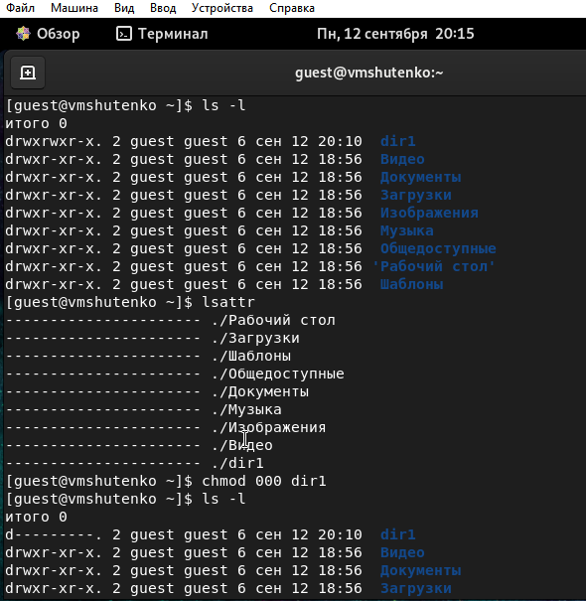

Figure 6: Снятие атрибутов, создание файла file1.

1. Заполнила таблицу «Установленные права и разрешённые действия» (см. табл. 2.1), выполняя действия от имени владельца директории (файлов), определив опытным путём, какие операции разрешены, а какие нет. Если операция разрешена, занесите в таблицу знак «+», если не разрешена, знак «-».

| Права директории | Права ф | Создание ф | Удаление ф | Запись в ф | Чтение ф | Смена директории | Просмотр файлов в директории | Переименование ф | Смена атриб |
| --- | --- | --- | --- | --- | --- | --- | --- | --- | --- |
| d(000) | 000 | - | - | - | - | - | - | - | - |
| d(000) | 100 | - | - | - | - | - | - | - | - |
| d(000) | 200 | - | - | - | - | - | - | - | - |
| d(000) | 300 | - | - | - | - | - | - | - | - |
| d(000) | 400 | - | - | - | - | - | - | - | - |
| d(000) | 500 | - | - | - | - | - | - | - | - |
| d(000) | 600 | - | - | - | - | - | - | - | - |
| d(000) | 700 | - | - | - | - | - | - | - | - |
| d(100) | 000 | - | - | - | - | + | - | - | + |
| d(100) | 100 | - | - | - | - | + | - | - | + |
| d(100) | 200 | - | - | + | - | + | - | - | + |
| d(100) | 300 | - | - | + | - | + | - | - | + |
| d(100) | 400 | - | - | - | + | + | - | - | + |
| d(100) | 500 | - | - | - | + | + | - | - | + |
| d(100) | 600 | - | - | + | + | + | - | - | + |
| d(100) | 700 | - | - | + | + | + | - | - | + |
| d(200) | 000 | - | - | - | - | - | - | - | + |
| d(200) | 100 | - | - | - | - | - | - | - | + |
| d(200) | 200 | - | - | - | - | - | - | - | + |
| d(200) | 300 | - | - | - | - | - | - | - | + |
| d(200) | 400 | - | - | - | - | - | - | - | + |
| d(200) | 500 | - | - | - | - | - | - | - | + |
| d(200) | 600 | - | - | - | - | - | - | - | + |
| d(200) | 700 | - | - | - | - | - | - | - | + |
| d(300) | 000 | + | + | - | - | + | - | - | + |
| d(300) | 100 | + | + | - | - | + | - | - | + |
| d(300) | 200 | + | + | - | - | + | - | - | + |
| d(300) | 300 | + | + | + | - | + | - | - | + |
| d(300) | 400 | + | + | + | + | + | - | - | + |
| d(300) | 500 | + | + | + | + | + | - | - | + |
| d(300) | 600 | + | + | + | + | + | - | - | + |
| d(300) | 700 | + | + | + | + | + | - | - | + |
| d(400) | 000 | - | - | - | - | - | - | - | + |
| d(400) | 100 | - | - | - | - | - | - | - | + |
| d(400) | 200 | - | - | - | - | - | - | - | + |
| d(400) | 300 | - | - | - | - | - | - | - | + |
| d(400) | 400 | - | - | - | - | - | - | - | + |
| d(400) | 500 | - | - | - | - | - | - | - | + |
| d(400) | 600 | - | - | - | - | - | - | - | + |
| d(400) | 700 | - | - | - | - | - | - | - | + |
| d(500) | 000 | - | - | - | - | + | + | - | + |
| d(500) | 100 | - | - | - | - | + | + | - | + |
| d(500) | 200 | - | - | - | - | + | + | - | + |
| d(500) | 300 | - | - | + | - | + | + | - | + |
| d(500) | 400 | - | - | + | + | + | + | - | + |
| d(500) | 500 | - | - | + | + | + | + | - | + |
| d(500) | 600 | - | - | + | + | + | + | - | + |
| d(500) | 700 | - | - | + | + | + | + | - | + |
| d(600) | 000 | - | - | - | - | - | - | - | + |
| d(600) | 100 | - | - | - | - | - | - | - | + |
| d(600) | 200 | - | - | - | - | - | - | - | + |
| d(600) | 300 | - | - | - | - | - | - | - | + |
| d(600) | 400 | - | - | - | - | - | - | - | + |
| d(600) | 500 | - | - | - | - | - | - | - | + |
| d(600) | 600 | - | - | - | - | - | - | - | + |
| d(600) | 700 | - | - | - | - | - | - | - | + |
| d(700) | 000 | + | + | - | - | + | - | - | + |
| d(700) | 100 | + | + | - | - | + | - | + | + |
| d(700) | 200 | + | + | - | - | + | - | + | + |
| d(700) | 300 | + | + | + | - | + | - | + | + |
| d(700) | 400 | + | + | + | + | + | - | + | + |
| d(700) | 500 | + | + | + | + | + | - | + | + |
| d(700) | 600 | + | + | + | + | + | + | + | + |
| d(700) | 700 | + | + | + | + | + | + | + | + |

# Библиография

1. Зегжда Д. П., Ивашко А. М. Основы безопасности информационных систем. — М.: Горячая линия — Телеком, 2016. — 452 с.
2. Мэйволд Э. Безопасность сетей. Эком, 2016 г., 528 с. — http://www.intuit.ru/department/security/netsec/